第三章 習題

**3.1資料型別與變數**

1. 下列何者是錯誤的字面值？為什麼？

|  |  |  |  |  |  |  |  |  |  |
| --- | --- | --- | --- | --- | --- | --- | --- | --- | --- |
| (a) | 2B | (b) | @A | (c) | 3.20 | (d) | a5 | (e) | $53 |
| (f) | –67 | (g) | 2I | (h) | 6.34K | (i) | Aa6 | (j) | ryan |

1. 試指出下列各字面值之類型。

|  |  |  |  |  |  |  |  |  |  |
| --- | --- | --- | --- | --- | --- | --- | --- | --- | --- |
| (a) | 6.56  double | (b) | 3.2E24 double | (c) | 6.74e3  double | (d) | 1024  int | (e) | 1.5E-06  double |

1. 字串（String）是屬於原始資料型別或非原始資料型別？非原始資料型別
2. 下列的敘述中，試問應該用什麼型別的變數來描述下列各項較為恰當？

|  |  |  |  |
| --- | --- | --- | --- |
| (a) | 一個班級的學生數 int | (b) | 餅乾盒的體積 double |
| (c) | 星球之間的距離 long | (d) | 手機的重量 double |
| (e) | 一個成年人的身高與體重 float | (f) | 一本書的總頁數 int |
| (g) | 學校的班級數 int | (h) | 一包薯條的重量 double |
| (i) | 昨天有下雨 Boolean | (j) | 一個國家的人口數 long |

**3.2 整數型別**

1. int、char、float與double型別的變數各佔有多少個位元組？它們能夠表達的數值範圍分別是多少？

|  |  |  |
| --- | --- | --- |
|  | 位元組 | 範圍 |
| Int | 4 | -2147483648~214783647 |
| Char | 2 | 0~65535 |
| Float | 4 | -3.40291247^38~  -3.40292347^38 |
| Double | 8 | -1.7976931348623157^308~  -1.179769313486231577^308 |

1. 試將下列各數以Java的指數型式來表示。

|  |  |  |  |  |  |  |  |  |  |
| --- | --- | --- | --- | --- | --- | --- | --- | --- | --- |
| (a) | -96.43 | (b) | 1974.56 | (c) | 0.01234 | (d) | 0.009875 | (e) | 0.000432 |

1. 試指出下面宣告錯誤的原因：

|  |  |
| --- | --- |
| (a) | long num=32998399887; 少一個L |
| (b) | byte num=1024; Byte只到127 |
| (c) | int large=1024L; 多一個L |
| (d) | short small=32768; Short只到32767 |
| (e) | byte by=130; Byte只到127 |

1. 試撰寫一程式，可列印出byte、short、int和long型別可表達範圍的最小值。

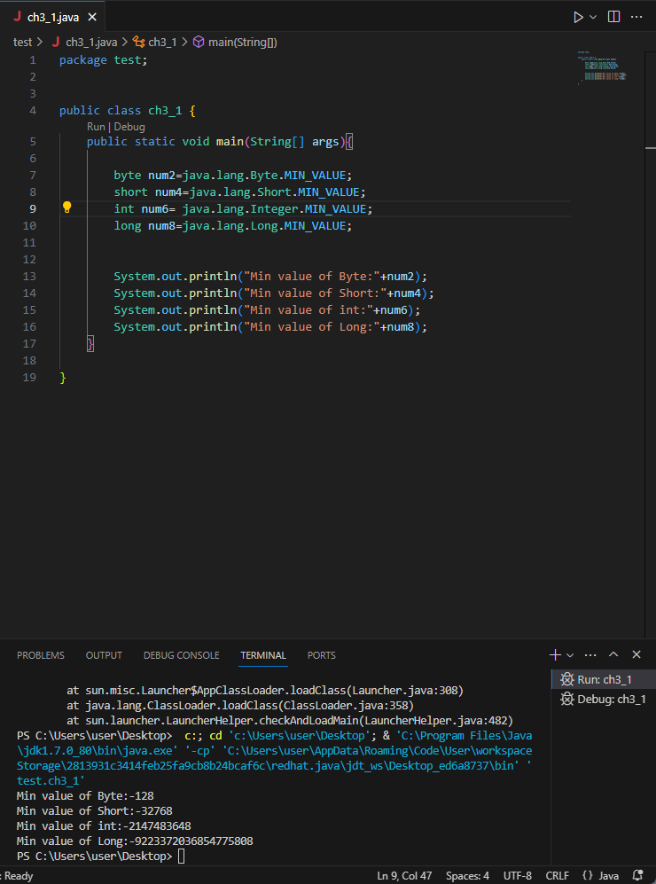

1. 假設int型別的變數a、b和c的值分別為20、25和50。試撰寫一程式計算的結果，並將計算結果列印出來。列印的結果應為

20+25+50=95

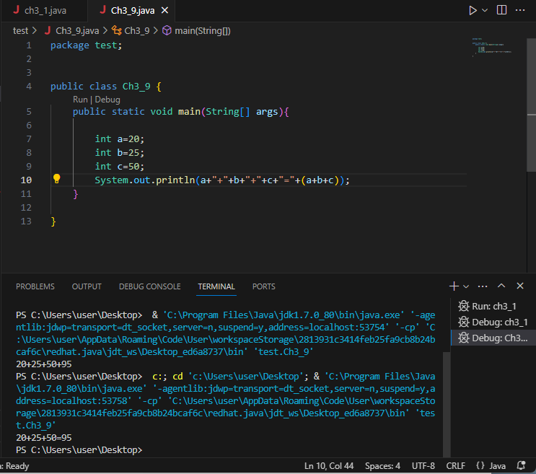

1. 設變數num的值為long型別的最小值。試將num的值減1，然後列印出所得的結果。試解釋您得到的結果為什麼會是long型別的最大值。

**3.3 浮點數型別**

1. 在下列的變數中，試說明它們各屬於哪一種資料型別？

|  |  |  |  |  |  |  |  |  |  |
| --- | --- | --- | --- | --- | --- | --- | --- | --- | --- |
| (a) | 164 | (b) | 786L | (c) | 33.42 | (d) | 33.344F | (e) | 367.87D |

1. 請指出下面的宣告是正確還是錯誤。如果是錯誤，請指出原因：

|  |  |
| --- | --- |
| (a) | float num=3.5E-46f; 錯誤:超過範圍 |
| (b) | float sum=1.23E40f; 錯誤:超過範圍 |
| (c) | float avg=1200L; 正確 |
| (d) | float mean=2.0; 錯誤:少一個f |
| (e) | Double pi=3.14159 正確 |
| (f) | Double inch=2.54f 錯誤:多一個f |

1. 假設float型別的變數a和b的值分別為20.4和9.6。試撰寫一程式，計算a*b的結果，並將計算結果列印出來。列印的結果應為

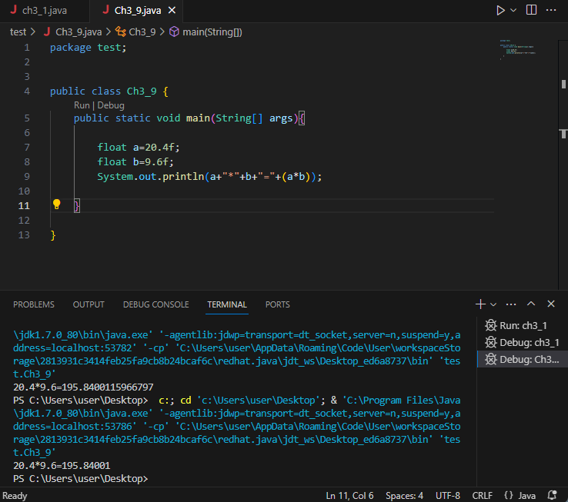 20.4*9.6=195.84

**3.4 字元型別**

1. 試寫一程式，分別利用字元 'B' 的Unicode編碼（66）與16進位碼（0042）列印。

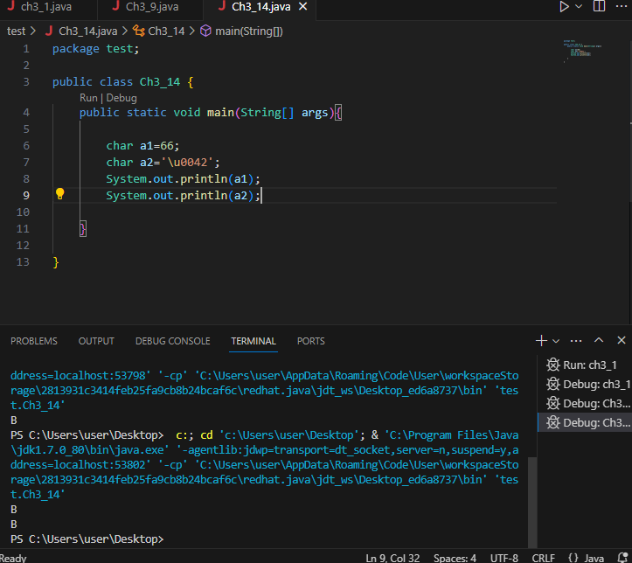

1. 試將字元變數ch的值設為100，再於程式中以println() 印出ch。您會得到什麼樣的結果？試解釋您為何會得到這個結果
2. 希臘的小寫字母的16進位值為03B8，的16進位值為03C0。試在Java程式裡列印出這兩個字母。

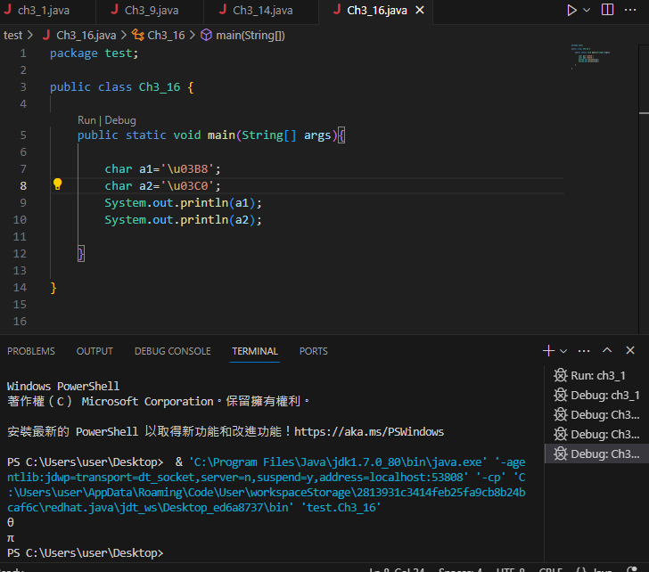

1. 試利用跳脫序列印出 "明天下雨的機率為75%" 字串（包含字串左右兩邊的雙引號）。

**3.5布林型別**

1. 試撰寫一程式碼，試試boolean型別的常數true或false是否可以設定給byte、short或int型別的變數存放？如果不行，請試著理解Java的編譯器會產生的錯誤訊息。
2. 下列宣告boolean型別的變數並初始化的敘述中，哪個是可以被Java編譯器所接受？

|  |  |
| --- | --- |
| (a) | boolean flag=true; |
| (b) | Boolean flag=true; |
| (c) | boolean flag=True; |
| (d) | boolean flag=TRUE; |

**3.6格式化列印資料**

1. 設a為int型別的變數，其值為127。試利用printf() 函數以如下的格式列印變數a的值（◌ 代表一個空格）：

|  |  |  |  |
| --- | --- | --- | --- |
| (a) | a=+00127 | (b) | a=127◌◌◌ |
| (c) | a=◌◌◌127 | (d) | a=127 |

1. 設b為float型別的變數，其值為12.3456。試利用printf() 函數將變數b以如下的格式列印出來（◌ 代表一個空格）：

|  |  |  |  |
| --- | --- | --- | --- |
| (a) | b=+0012.35 | (b) | b=+12.345600 |
| (c) | b=◌◌12.346 | (d) | b=◌◌◌◌◌◌12 |
| (e) | b=◌◌12.35 | (f) | b=0012.346 |

1. 設p為double型別的變數，其值為12.34。試利用printf() 函數將變數p以如下的格式列印出來（◌ 代表一個空格）：

|  |  |  |  |
| --- | --- | --- | --- |
| (a) | p=+0012.34% | (b) | p=◌◌◌12.34% |
| (c) | p=12.34% | (d) | "p=12.34%" |
| (e) | p=◌12% | (f) | p=+12.34% |

**3.7 由鍵盤輸入資料**

1. 請撰寫一程式，由鍵盤輸入 "Wrong never comes right!!" 字串，輸出結果也是 "Wrong never comes right!! " 字串（包括雙引號）。
2. 請撰寫一程式可由鍵盤輸入一個整數，然後印出此數乘以2之後的結果。

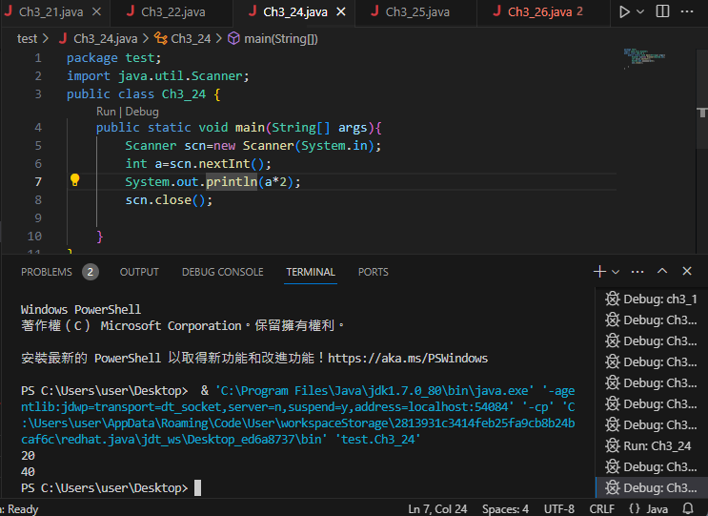

1. 試由鍵盤讀入兩個數值1200與2100，然後計算兩數之和。

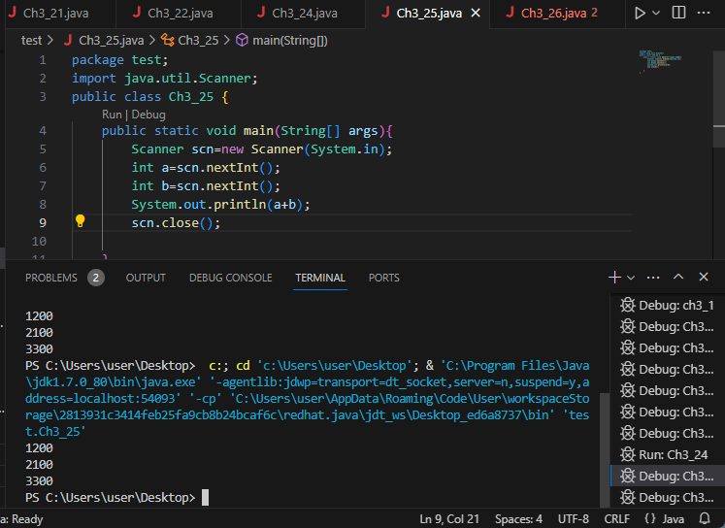

1. 請撰寫一程式，由鍵盤輸入一個小寫英文字母，計算它在26個字母裡的順序。舉例來說，若輸入的是d，則輸出為 "d是第4個字母"。（提示：英文字母的Unicode是連續的，例如字元 'a' 和 'b' 的Unicode分別為97和98）

